LEMBAR ANALISA
Praktikum Jaringan Komputer -1 (Linux Networking) Tanggal Praktikum : 9 Maret 2026
Kelas : 2 STr TRI B
Nama dan NRP : - Raden Muhammad Davino Arya Cahyakesuma (24225600045)
- Muhammad Slamet Ridho Novianto (2425600050)

- Gambar topologi jaringan beserta informasi IP Addressnya.

Konfigurasi PC 1
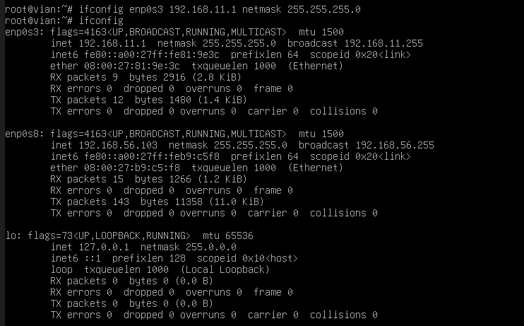
Konfigurasi PC 2
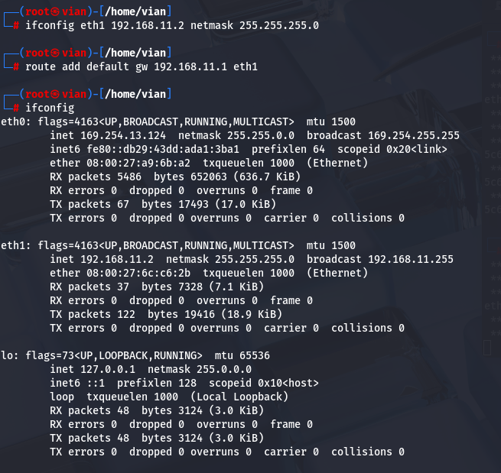
- Tes koneksi pada satu jaringan dengan perintah ping (poin 3)
Tes ping dari PC 1
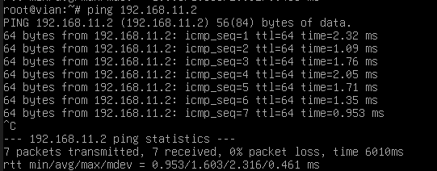
Hasil Wireshark Pada PC 2
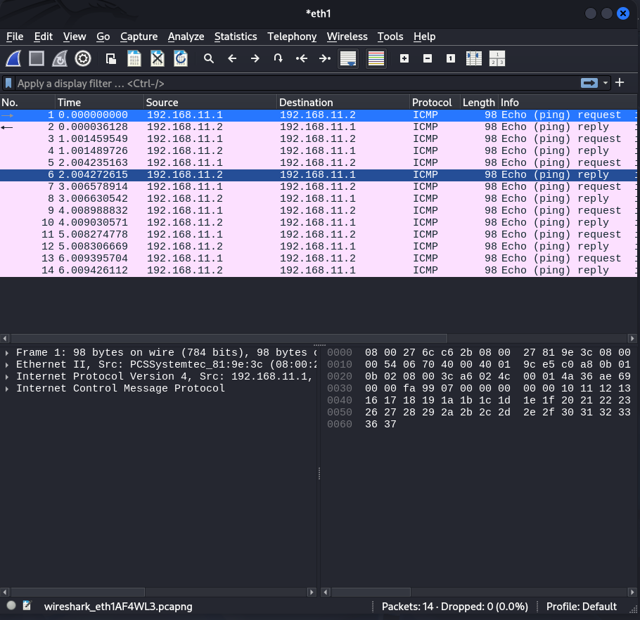
- Tes koneksi pada jaringan yang berbeda dgn perintah ping (poin 4)
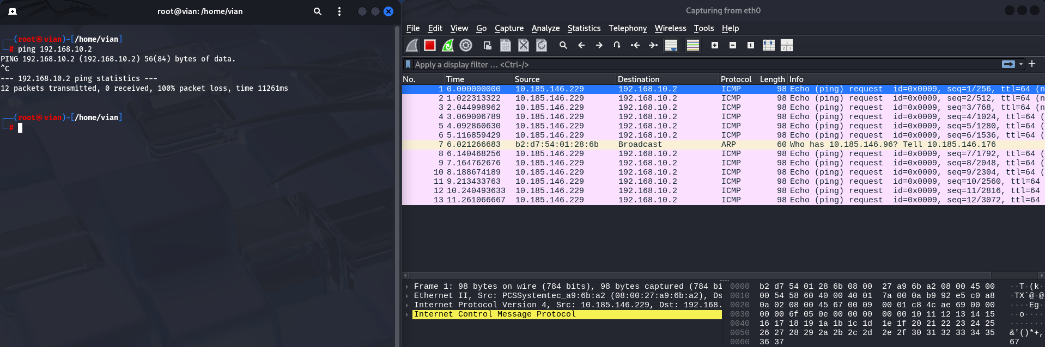

- Catat dan amati proses terjadinya DHCP pada wireshark (poin 5)
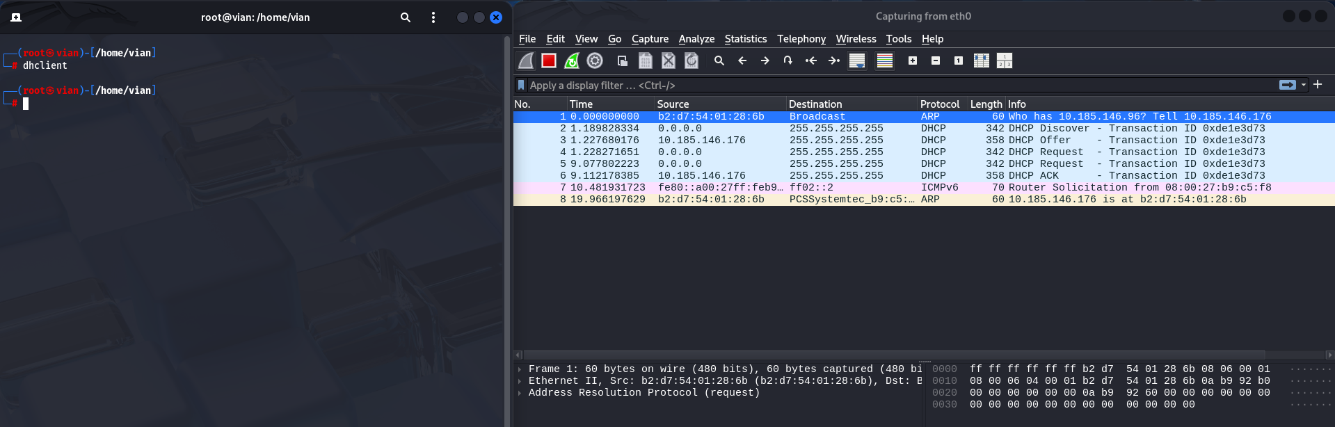
- Catat hasil ping, traceroute dan mtr pada poin 6.
Ifconfig ip PC1
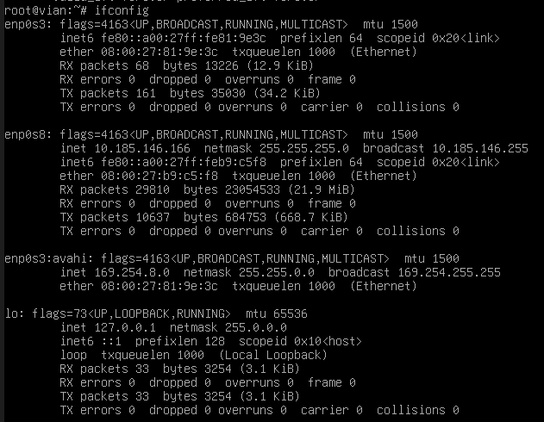
  - 10.252.42.1
    - Ping
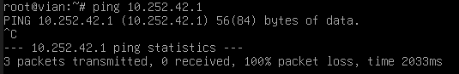
    - Traceroute
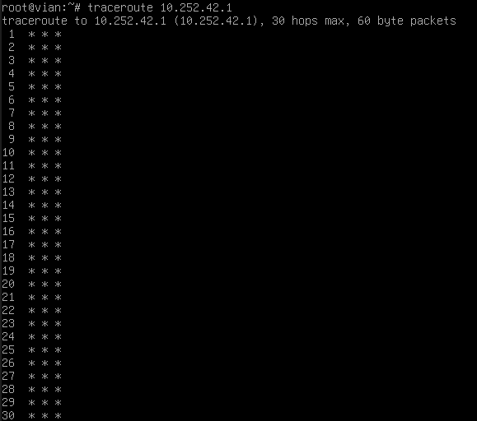
    - Mtr
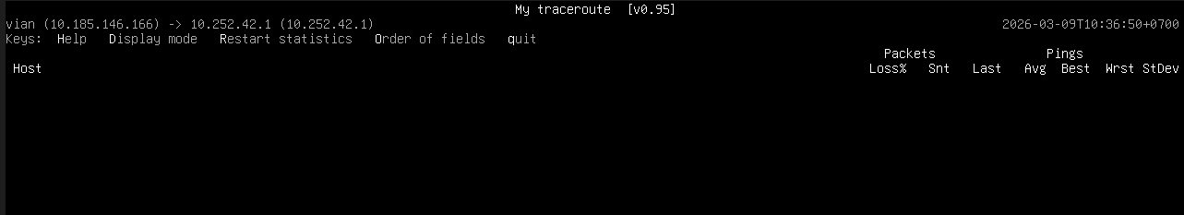
Keterangan:
Kenapa hasilnya demikian karena ip tersebut local dan berbeda subnet jadi ip tersebut tidak ditemukan pada ip range DHCP yang di berikan oleh hotspot hp.

  - 202.154.187.7
    - Ping
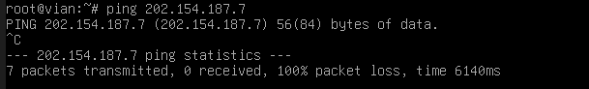
    - Traceroute
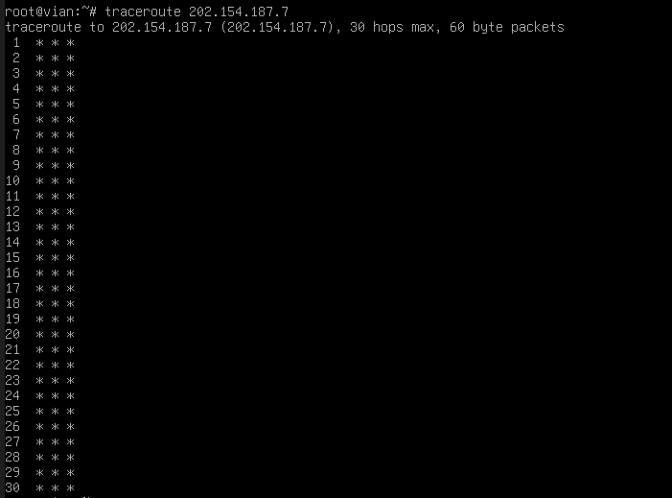
    - Mtr
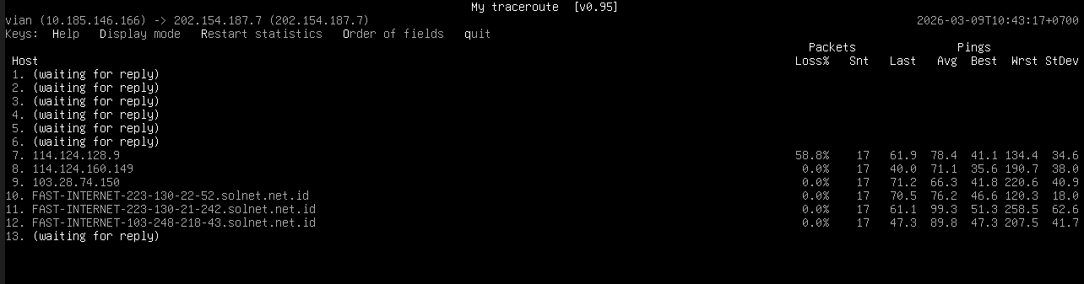
Keterangan:

  - www.eepis-its.edu
    - Ping
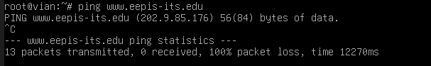
    - Traceroute
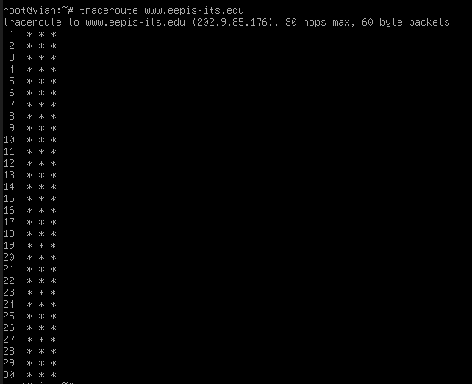
    - Mtr
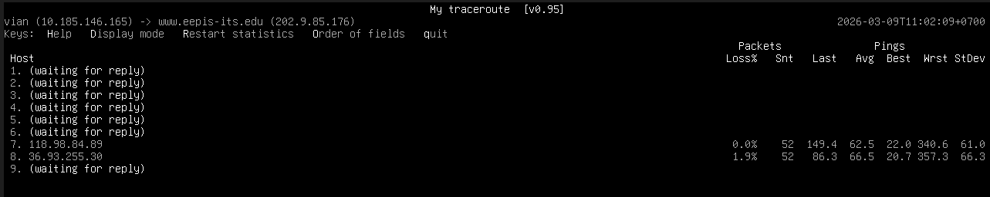
Keterangan:
  - www.yahoo.com
    - Ping
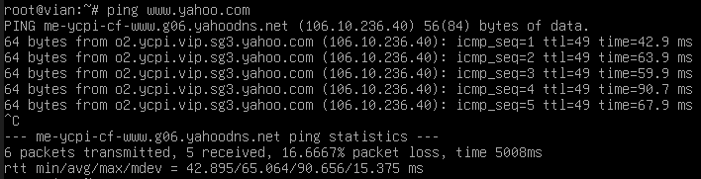
    - Traceroute
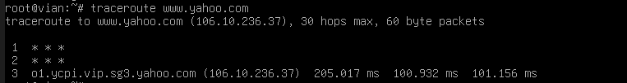
    - Mtr
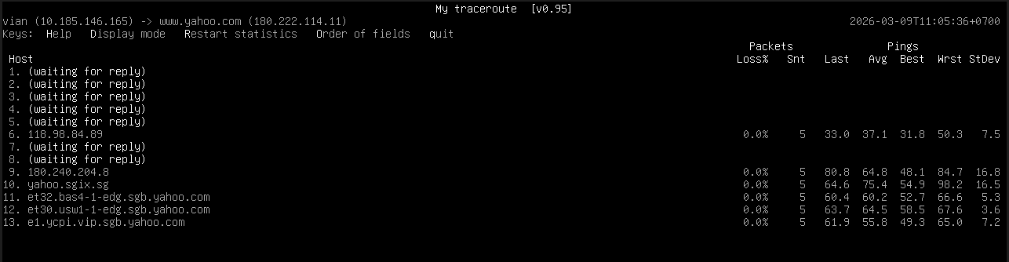
Keterangan:

- Catat dan amati proses pada lapisan transport (poin 7)
    - Netstat -nlptu
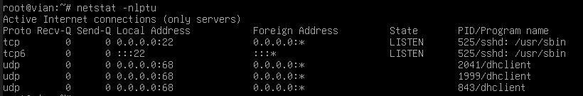
    - Netstat -nat
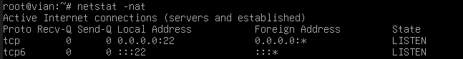
    - Netstat -natu
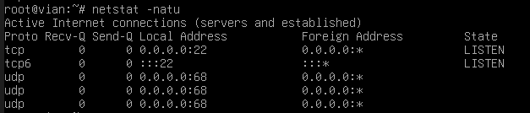
- Cek hasil koneksi dgn protokol http dan ftp pada lapisan transport (poin 8)
Pada web browser, buka halaman
http://www.eepis-its.edu
ftp://fileserver.eepis-its.edu

Hasil netstat –nat (saat buka browser)
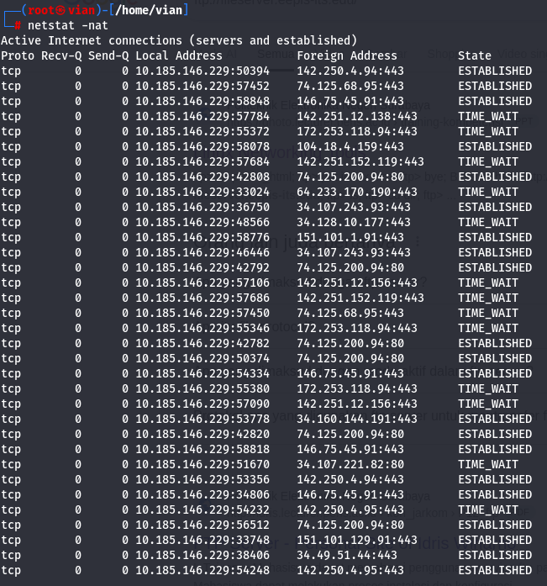

Hasil netstat -nat (saat setelah close browser)
